Лабораторная работа № 5
Постановка задачи:
Часть 1:
- Реализовать (в отдельном файле) определение нового класса/типа данных (закрытые атрибуты, свойства, конструкторы, инициализация и вывод атрибутов).
- Для демонстрации работы с объектами написать главную функцию, в которой создаются объекты класса и выводится информация, которая содержится в атрибутах.
- Написать функцию, реализующую указанное в варианте действие. Рассмотреть два варианта:
1) статическую функцию;
2) метод класса.

В основной функции продемонстрировать работу функции.
- Используя статическую компоненту класса подсчитать количество созданных в программе объектов.

Вариант №19 (№4):
Название класса: Triangle
Атрибуты: double a, double b, double c – длины сторон
Метод: Вычислить площадь треугольника. Результат должен быть типа double.

Часть 2:
- Добавить к реализованному классу указанные в варианте перегруженные операции.
- Написать демонстрационную программу, в которой создаются объекты пользовательских классов и выполняются указанные операции.

Вариант №19 (№4):
Название класса: Triangle
Методы:
Унарные операции:
++ увеличивает стороны треугольника на 1;
-- уменьшает стороны треугольника на 1;
Операции приведения типа:
double (явная) – результатом является площадь треугольника, если треугольник существует и отрицательное число в противном случае;
bool (неявная) – результатом является true, если треугольник с такими длинами сторон существует и false в противном случае.
Бинарные операции:
<= Triangle t1, Triangle t2 – сравнивает площади треугольников;
>= Triangle t1, Triangle t2 - сравнивает площади треугольников.

Часть 3:
- Реализовать класс-коллекцию (в отдельном файле), полем которого является одномерный массив (не использовать стандартные коллекции C#!) из элементов заданного в варианте типа.
В классе реализовать:
- конструктор без параметров,
- конструктор с параметрами, заполняющий массив случайными числами,
- конструктор с параметрами, заполняющий массив вручную с клавиатуры,
- метод для просмотра элементов массива.
- Реализовать индексатор для доступа к элементам коллекции. Предусмотреть проверку при выходе индекса за пределы массива.
- Написать демонстрационную программу, позволяющую создать массив разными способами и распечатать элементы массива. Подсчитать количество созданных объектов.
- Написать функцию в классе Program для выполнения указанного в варианте задания (использовать индексатор и, если необходимо, перегрузить нужные для выполнения задачи операции).

Вариант №19 (№4):
Название класса: Triangle.
Задание: Номер элемента с минимальной площадью.

Код программы
using System;
using System.Collections.Generic;
using System.Linq;
using System.Text;
using System.Threading.Tasks;

namespace OOP_Lab9
{
public class Triangle
{
private double a;
private double b;
private double c;

public double A
{
get { return a; }
set
{
if(value <= 0)
throw new Exception("Длина стороны треугольника не может быть меньше или равно 0");
else
a = value;
}
}

public double B
{
get { return b; }
set
{
if (value <= 0)
throw new Exception("Длина стороны треугольника не может быть меньше или равно 0");
else
b = value;
}
}

public double C
{
get { return c; }
set
{
if(value <= 0)
throw new Exception("Длина стороны треугольника не может быть меньше или равно 0");
else
c = value;
}
}

private static int count = 0;

public Triangle()
{

}

public Triangle(Triangle t)
{
this.A = t.A;
this.B = t.B;
this.C = t.C;

count++;
}

public Triangle(double a, double b, double c)
{
this.A = a;
this.B = b;
this.C = c;

count++;
}

public static int GetCount()
{
return count;
}

public static double TriangleSquareStatic(Triangle t)
{
return t.TriangleSquare();
}

public double TriangleSquare()
{
double p = (a + b + c) / 2;

return Math.Sqrt(p * (p - a) * (p - b) * (p - c));
}

public void EnterValues()
{
Console.WriteLine("A:");
A = EnterDouble();

Console.WriteLine("B:");
B = EnterDouble();

Console.WriteLine("C:");
C = EnterDouble();
}

private double EnterDouble()
{
double x;

while (!double.TryParse(Console.ReadLine(), out x) || x <= 0)
{
Console.WriteLine("некорректный ввод данных/значение меньше или равно 0");
}

return x;
}

public void Print()
{
Console.WriteLine(this.TriangleToString());
}

public string TriangleToString()
{
return $"A = {A}, B = {B}, C = {C}, Square = {TriangleSquare()}";
}

public static Triangle operator ++(Triangle t)
{
t.A++;
t.B++;
t.C++;

return t;
}

public static Triangle operator --(Triangle t)
{
t.A--;
t.B--;
t.C--;

return t;
}

public static explicit operator double(Triangle t)
{
if(t.A < t.B + t.C &&
t.B < t.A + t.C &&
t.C < t.A + t.B)
{
return t.TriangleSquare();
}

return -1;
}

public static implicit operator bool(Triangle t)
{
if (t.A < t.B + t.C &&
t.B < t.A + t.C &&
t.C < t.A + t.B)
{
return true;
}

return false;
}

public override bool Equals(object obj)
{
if ((obj == null) || !this.GetType().Equals(obj.GetType()))
{
return false;
}
else
{
Triangle t = (Triangle)obj;
return t.A == t.A &&
t.B == t.B &&
t.C == t.C;
}
}

public static bool operator !=(Triangle t1, Triangle t2)
{
return t1.A != t2.A ||
t1.B != t2.B ||
t1.C != t2.C;
}

public static bool operator ==(Triangle t1, Triangle t2)
{
return t1.A == t2.A &&
t1.B == t2.B &&
t1.C == t2.C;
}

public static bool operator >=(Triangle t1, Triangle t2)
{
return t1.TriangleSquare() >= t2.TriangleSquare();
}

public static bool operator <=(Triangle t1, Triangle t2)
{
return t1.TriangleSquare() <= t2.TriangleSquare();
}
}
}

Листинг 1 – Код класса Triangle

using System;
using System.Collections.Generic;
using System.Linq;
using System.Text;
using System.Threading.Tasks;

namespace OOP_Lab9
{
public class TriangleArray
{
private Triangle[] arr;

public Triangle this[int index]
{
set
{
if(index < arr.Length && index >= 0)
{
arr[index] = value;
}
else
{
throw new ArgumentException($"Индекс не входит в диапазон: [0;{arr.Length-1}]");
}
}

get
{
if (index < arr.Length && index >= 0)
{
return arr[index];
}

throw new ArgumentException($"Индекс не входит в диапазон: [{0};{arr.Length - 1}]");
}
}

public int Length { get { return arr.Length; } }

public TriangleArray()
{

}

//random enter
public TriangleArray(Random rand, int n)
{
try
{
if(n <= 0)
{
throw new Exception("Длина массива не может быть меньше или равной 0");
}

arr = new Triangle[n];

for (int i = 0; i < n; i++)
{
double a = Math.Round(rand.NextDouble() * (11.0 - 0.0) + 0.0, 4);
double b = Math.Round(rand.NextDouble() * (11.0 - 0.0) + 0.0, 4);
double c = Math.Round(rand.NextDouble() * (11.0 - 0.0) + 0.0, 4);

arr[i] = new Triangle(a, b, c);
}
}
catch (Exception e)
{
Console.WriteLine(e.Message);
}
}

//manual enter
public TriangleArray(int n)
{
try
{
if (n <= 0)
{
throw new Exception("Длина массива не может быть меньше или равной 0");
}

arr = new Triangle[n];

for (int i = 0; i < n; i++)
{
arr[i].EnterValues();
}
}
catch(Exception e)
{
Console.WriteLine(e.Message);
}
}

public TriangleArray(Triangle[] arr)
{
this.arr = arr;
}

public void PrintArray()
{
for(int i = 0; i < arr.Length; i++)
{
Console.Write($"{i + 1}: {arr[i].TriangleToString()}\n");
}

Console.WriteLine();
}

public int GetIndexMinTriangleSquare()
{
int ind = 0;
double min = 1000000;

for(int i = 0; i < arr.Length; i++)
{
if (arr[i].TriangleSquare() < min)
{
ind = i;
min = arr[i].TriangleSquare();
}
}

return ind;
}
}
}

Листинг 2 – Код класса TriangleArray

using System;
using System.Collections.Generic;
using System.Linq;
using System.Text;
using System.Threading.Tasks;

namespace OOP_Lab9
{
class Program
{
static void Main(string[] args)
{
FirstAndSecondParts();

ThirdPart();
}

public static void FirstAndSecondParts()
{
Console.WriteLine("Проверка первой и второй части лабораторной:\n");

Triangle t1 = new Triangle(3, 4, 5);

Console.WriteLine($"Количество созданных объектов: {Triangle.GetCount()}");

Triangle t2 = new Triangle(6, 6, 7);

Console.WriteLine($"Количество созданных объектов: {Triangle.GetCount()}");

Console.WriteLine("Проверка ++ и -- на: " + t1.TriangleToString());

t1++;

Console.WriteLine(t1.TriangleToString());

t1--;

Console.WriteLine(t1.TriangleToString());

Console.WriteLine("Проверка (double) и (bool) на: " + t1.TriangleToString());

Console.WriteLine((double)t1);

Console.WriteLine(t1);

Console.WriteLine("Проверка >= и <= на: " + t1.TriangleToString() + " и: " + t2.TriangleToString());

Console.WriteLine(t1 >= t2);

Console.WriteLine(t1 <= t2);
}

public static void ThirdPart()
{
Random rand = new Random();

Console.WriteLine("Проверка третьей части лабораторной:\n");

TriangleArray tArr = new TriangleArray();

string str = "";

Console.WriteLine("Ввести длину массива и способ формирования:\n" +
" 1 - случайно\n" +
" 2 - вручную\n");

int n;
int.TryParse(Console.ReadLine(), out n);

string k = Console.ReadLine();

do
{
switch (k)
{
case "1":

tArr = new TriangleArray(rand, n);
break;
case "2":
tArr = new TriangleArray(n);
break;
default:
Console.WriteLine("Ошибка ввода");
break;
}
}
while (!k.Equals("end"));

do
{
Console.WriteLine("Действия:\n" +
" 1 - Вывести все элементы\n" +
" 2 - Найти минимальный элемент и его номер\n");

str = Console.ReadLine();

Console.WriteLine();

switch (str)
{
case "1":
tArr.PrintArray();
break;
case "2":
FindMinTriangleSquareElementNumber(tArr);
break;
default:
Console.WriteLine("Ошибка ввода");
break;
}

Console.WriteLine();

} while (!str.Equals("end"));
}

public static void FindMinTriangleSquareElementNumber(TriangleArray arr)
{
Console.WriteLine(arr.GetIndexMinTriangleSquare() + 1);
}
}
}

Листинг 3 – Код Program

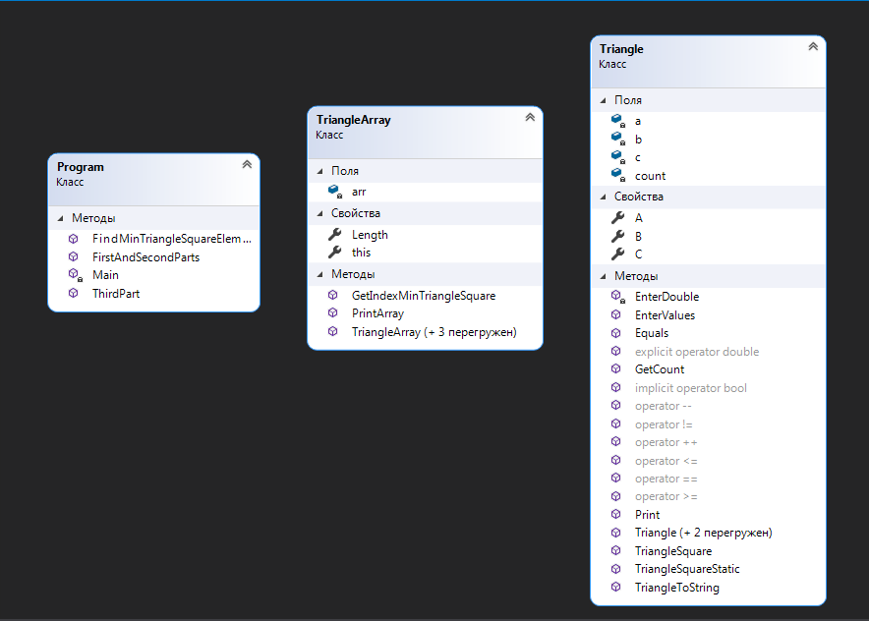
Рис. 1 – Диаграмма классов

Код unit-тестов
using Microsoft.VisualStudio.TestTools.UnitTesting;
using OOP_Lab9;
using System;

namespace Lab9UnitTest
{
[TestClass]
public class TriangleUnitTest
{
[TestMethod]
public void ConstructorTest()
{
Assert.ThrowsException<Exception>(() => (new Triangle(-1, 2, 3)), "Длина стороны треугольника не может быть меньше или равно 0");
Assert.ThrowsException<Exception>(() => (new Triangle(1, -2, 3)), "Длина стороны треугольника не может быть меньше или равно 0");
Assert.ThrowsException<Exception>(() => (new Triangle(1, 2, -3)), "Длина стороны треугольника не может быть меньше или равно 0");
}

[TestMethod]
public void StaticCountTest()
{
int expectedValue = 2;

Triangle t1 = new Triangle(1, 2, 3);
Triangle t2 = new Triangle(2, 4, 6);

int count = Triangle.GetCount();

Assert.AreEqual(count, expectedValue);
}

[TestMethod]
public void OperatorsOverloadTests()
{
//++
Triangle expectedValue1 = new Triangle(3, 4, 5);

Triangle t1 = new Triangle(2, 3, 4);

Assert.AreEqual(expectedValue1, t1);

//--
Triangle expectedValue2 = new Triangle(3, 4, 5);

Triangle t2 = new Triangle(4, 5, 6);

Assert.AreEqual(expectedValue2, t2);

//(double)
double expectedValue3 = 6;

Triangle t3 = new Triangle(3, 4, 5);

Assert.AreEqual(expectedValue3, (double)t3);

//(bool)
bool expectedValue4 = true;

Triangle t4 = new Triangle(3, 4, 5);

Assert.AreEqual(expectedValue4, (bool)t4);

//>=
Triangle t51 = new Triangle(3, 4, 5);
Triangle t52 = new Triangle(6, 8, 10);

Assert.IsFalse(t51 >= t52);

//<=
Triangle t61 = new Triangle(3, 4, 5);
Triangle t62 = new Triangle(6, 8, 10);

Assert.IsTrue(t61 <= t62);
}
}
}

Листинг 4 – Код unit-тестов класса Triangle
using Microsoft.VisualStudio.TestTools.UnitTesting;
using OOP_Lab9;
using System;

namespace Lab9UnitTest
{
[TestClass]
public class TriangleArrayUnitTest
{
[TestMethod]
public void ArrayIndexTest()
{
TriangleArray tArr = new TriangleArray(new Random(), 5);

Assert.ThrowsException<ArgumentException>(() => tArr[-1], $"Индекс не входит в диапазон: [0;{tArr.Length - 1}]");
}

[TestMethod]
public void ConstructorArrayTest()
{
Assert.ThrowsException<Exception>(() => (new TriangleArray(new Random(), -1)), "Длина массива не может быть меньше или равной 0");
Assert.ThrowsException<Exception>(() => (new TriangleArray(-1)), "Длина массива не может быть меньше или равной 0");
}

[TestMethod]
public void IndexMinValueTest()
{
TriangleArray tArr = new TriangleArray(new Random(), 5);

int expectedInd = 0;
double min = 1000000;

for (int i = 0; i < tArr.Length; i++)
{
if (tArr[i].TriangleSquare() < min)
{
expectedInd = i;
min = tArr[i].TriangleSquare();
}
}

Assert.AreEqual(expectedInd, tArr.GetIndexMinTriangleSquare());
}
}
}

Листинг 5 – Код unit-тестов класса TriangleArray

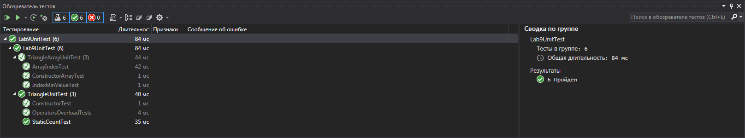
Рис. 2 – Unit-Тесты

